RS Partitionnés

Donner les réseaux sémantiques des deux expressions suivantes :

1- «Tous les chiens errants ont mordu le facteur»

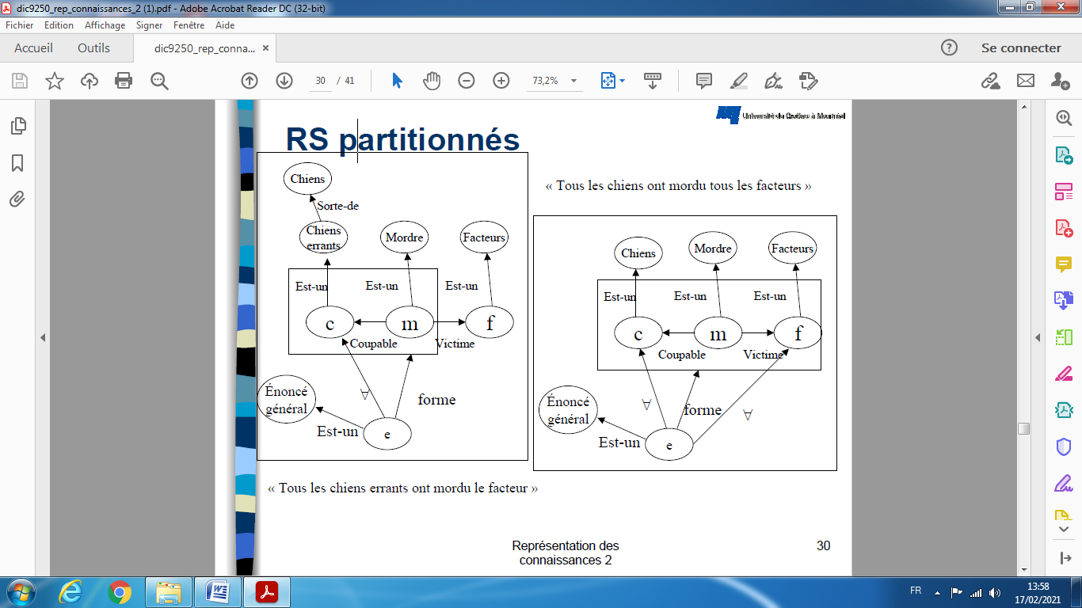

2- «Tous les chiens ont mordu tous les facteurs»

